Тест «Потребности» или «Парные сравнения»

Тест оценивает степень удовлетворённости основных потребностей человека
Инструкция:
Перед Вами 15 утверждений, которые Вы должны оценить, попарно сравнивая их между собой.
Сначала утвердите 1-ое утверждение со 2-м, 3-м и т.д. и результат впишите в 1- колонку. Так, если при сравнении первого утверждения со вторым, предпочтительным для себя Вы сочтёте второе, то в начальную клеточку впишите цифру 2. Если же предпочтительным окажется первое утверждение, то впишите цифру 1. Затем то же самое проделайте со вторым утверждением, сравните его сначала с 3-м, потом с 4-м и т.д., и вписывайте результат во вторую колонку.
Подобным же образом работайте с остальными утверждениями, постепенно заполняя весь бланк.
Во время работы полезно к каждому утверждению вслух проговорить фразу «Я хочу…»
1. Добиться признания и уважения.
2. Иметь тёплые отношения с людьми.
3. Обеспечить себе будущее.
4. Зарабатывать на жизнь.
5. Иметь хороших собеседников.
6. Упрочить своё положение.
7. Развивать свои силы и способности.
8. Обеспечить себе материальный комфорт.
9. Повышать уровень мастерства и компетентности.
10. Избегать неприятностей.
11. Стремиться к новому и неизведанному.
12. Обеспечить себе положение и влияние.
13. Покупать хорошие вещи.
14. Заниматься делом, требующим полной отдачи.
15. Быть понятым другим.
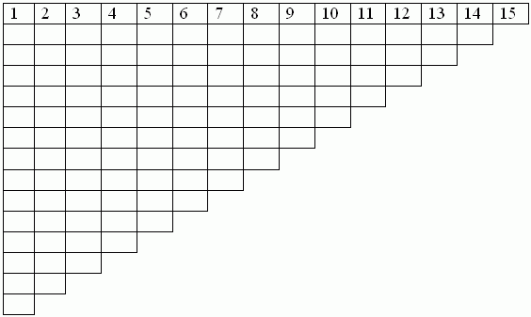

КЛЮЧ:
а) Закончив работу, подсчитайте количество баллов (т.е. выборов), выпавших на каждое утверждение.
Выберите 5 утверждений, получивших наибольшее количество баллов, и расположите их по иерархии.
Это главные Ваши потребности.
б) Для определения степени удовлетворённости 5-ти главных потребностей, подсчитайте сумму баллов по пяти секциям по следующим вопросам:
1. Материальные потребности: 4, 8, 13;
2. Потребности в безопасности: 3, 6, 10;
3. Социальные (межличностные) потребности: 2, 5, 15;
4. Потребности в признании: 1, 9, 12;
5. Потребности в самовыражении: 7, 11, 14.

